Proiectarea Interfețelor de Utilizare
Management financiar de detaliu pentru o familie
Documentație Proiect
Grupa 10:
Bolda Roberto,
Csete Annamaria,
Dohan Daria,
Fat Fabio Constantino
Contents
Etapa 1 – Stabilirea echipelor și atribuirea temei de proiect 3
Etapa 2 - Specificarea proiectului 4
Etapa 2a - Exemple de analiză a sarcinilor utilizator 7
Etapa 2b – Calendarul de management al echipei 10
Etapa 3 – Analiza Sarcinilor 12
Etapa 4 - Prototipizare de nivel scăzut Etapă intermediară 24
Etapa 5: Scenarii pentru sarcinile utilizator 37
Etapa 6: Raport de evaluare prin simulare 42

Etapa 1 – Stabilirea echipelor și atribuirea temei de proiect

Echipa noastră a primit proiectul cu numărul 10, care propune crearea unei applicații de management financiar de detaliu pentru o familie.
Monitorizarea și planificarea financiară la nivelul unei familii poate reprezenta o provocare
pentru persoanele care nu au studii de specialitate (sau care au doar studii medii). Unele
dintre cele mai dificile aspecte sunt legate de responsabilizarea celor mici în gestiunea
resurselor financiare și educarea acestora în domeniu. Proiectul își propune dezvoltarea unei
soluții care permite gestiunea la nivel de detaliu (eroare de +/- 10 RON pe lună) a veniturilor,
economiilor și cheltuielilor unei astfel de familii.

Etapa 2 - Specificarea proiectului

1. Tipuri de utilizatori
Aplicația se adresează a două categorii principale de utilizatori:

a) Părinți / Adulți responsabili de bugetul familiei
- Profil general: persoane cu vârste cuprinse între 25 și 60 de ani, care doresc să își gestioneze mai eficient veniturile, cheltuielile și economiile familiei.
- Nivel de cunoștințe în domeniul aplicației: scăzut spre mediu; utilizatorii nu au studii financiare, dar pot înțelege concepte simple precum „buget lunar”, „venit fix”, „cheltuială ocazională”, „economii”.
- Nivel de cunoștințe despre dispozitivul pe care rulează aplicația: scăzut spre mediu; aplicația trebuie să fie ușor de folosit pe telefon mobil, tabletă sau calculator personal, fără a necesita competențe tehnice avansate.
- Caracteristici specifice utilizatorilor:
  - Pot avea un program aglomerat (familie, muncă, copii), deci timpul de utilizare este limitat.
  - Necesită o interfață clară, intuitivă și cu acțiuni rapide (ex: adăugarea unei cheltuieli în câteva secunde).
  - Unii utilizatori pot avea probleme de vedere ușoare → este necesară o opțiune de contrast ridicat și text mărit.

b) Copii / Adolescenți (conturi educative)
- Profil general: membri ai familiei între 10 și 18 ani, care pot adăuga cheltuieli proprii (ex: bani de buzunar) și pot învăța noțiuni de bază despre economisire.
- Nivel de cunoștințe în domeniul aplicației: redus; aplicația trebuie să explice prin exemple simple noțiuni precum „cheltuială”, „venit”, „obiectiv de economisire”.
- Nivel de cunoștințe despre dispozitiv: ridicat; sunt familiarizați cu smartphone-uri și aplicații mobile.
- Caracteristici specifice utilizatorilor:
  - Necesită o interfață atractivă, prietenoasă și vizuală (ex: grafice colorate, emoji, feedback pozitiv).
  - Pot avea o atenție limitată → aplicația trebuie să folosească mesaje scurte și clare, fără text dens.

2. Probleme întâmpinate de utilizatori în prezent

Părinți / Adulți
- Lipsa unei evidențe centralizate și clare a tuturor cheltuielilor și veniturilor familiei.
- Dificultate în stabilirea unui buget realist și urmărirea acestuia în timp.
- Incapacitatea de a economisi constant, din cauza lipsei unei viziuni asupra priorităților.
- Lipsa unei modalități de colaborare între parteneri (fiecare gestionează separat banii).
- Aplicațiile existente sunt fie prea complexe, fie neadaptate nevoilor locale (limbă, monedă, specific cultural).

Copii / Adolescenți
- Lipsa educației financiare și a conștientizării valorii banilor.
- Lipsa unui instrument prin care să învețe cum să economisească într-un mod practic și vizual.
- Aplicațiile existente nu oferă interacțiune între părinți și copii, deci nu există o legătură educativă reală.

3. Contextul de utilizare

Mediul
- Părinții vor utiliza aplicația acasă, seara sau în weekend, într-un mediu liniștit, pe telefon sau laptop.
- Copiii o vor utiliza ocazional, pe telefon, în orice moment al zilei (ex: după o cumpărătură).
- În unele situații, aplicația va fi folosită în mișcare (ex: înregistrarea rapidă a unei cheltuieli la magazin).

Factori contextuali
- Aplicația trebuie să funcționeze corect și fără internet permanent, printr-un sistem de stocare locală temporară și sincronizare automată când conexiunea revine.
- Utilizatorii pot fi întrerupți frecvent → aplicația trebuie să salveze automat datele nefinalizate.
- Utilizatorii pot fi presați de timp → fluxurile de lucru trebuie să fie scurte și intuitive (ex: „Adaugă cheltuială” → 2 pași).
- Mediul de utilizare nu este specializat, deci interfața trebuie să fie minimalistă și accesibilă oricărui public.

4. Aplicații similare utilizate în prezent
- Wallet – oferă raportare vizuală, dar este complicată pentru utilizatorii fără experiență financiară.
- Spendee – interfață plăcută, însă planurile gratuite sunt limitate și nu suportă conturi multiple.
- Money Manager – orientată spre management individual, fără funcții de familie.
- Mint – disponibilă doar în anumite regiuni, în limba engleză, și necesită conectarea conturilor bancare.

Aplicațiile existente sunt utile, dar:
- nu includ colaborare între membri familiei,
- nu oferă funcții educative pentru copii,
- și nu sunt adaptate utilizatorilor din România (limbă, monedă, obiceiuri financiare).

5. Integrarea cu alte unelte
- Export de rapoarte financiare în format PDF, Excel sau CSV pentru analiză suplimentară.
- Import automat al tranzacțiilor bancare (opțional, prin fișiere .csv descărcate din aplicațiile bancare).
- Sincronizare între dispozitivele familiei prin cont comun în cloud.
- Integrare cu aplicații externe pentru economii sau planuri de investiții (ex: Revolut Vaults, Monese).
- Posibilitatea de notificări și alerte sincronizate pe telefonul fiecărui membru al familiei.

Etapa 2a - Exemple de analiză a sarcinilor utilizator
  - Sarcina 1: Configurarea bugetului lunar detaliat al familiei

Punct de start în aplicație

După autentificare, utilizatorul (părintele – administratorul contului) accesează secțiunea „Planificare buget” sau „Buget lunar” din meniul principal. Aplicația afișează un sumar al veniturilor și cheltuielilor lunare curente, oferind opțiunea de „Creare buget nou” sau „Editare buget existent”.

Utilizatori

Categoria: Părinte (Administratorul contului familiei). Profil: Persoană adultă, responsabilă de gestionarea veniturilor și cheltuielilor familiei, cu un nivel de cunoștințe financiare de bază sau mediu. Poate fi unul dintre părinți care dorește o evidență clară a bugetului lunar, având sarcina de a planifica resursele în funcție de prioritățile familiei.

Competențe digitale:

Cunoaște utilizarea de bază a unui smartphone sau laptop.

Poate interacționa cu aplicații simple, bazate pe interfețe intuitive și vizuale (grafice, butoane mari, culori sugestive).

Intenția utilizatorului

Să stabilească un buget lunar detaliat, prin definirea unor plafoane maxime de cheltuieli pentru fiecare categorie:

Mâncare și produse casnice

Utilități (apă, curent, gaz, internet)

Transport

Educație și activități extrașcolare

Sănătate

Divertisment și economii

Utilizatorul își propune să creeze o imagine clară asupra resurselor disponibile și să se asigure că nicio categorie nu depășește limita stabilită.

Motivația utilizatorului

Dorința de a menține controlul asupra cheltuielilor și de a preveni acumularea datoriilor.

Nevoia de a planifica realist bugetul în funcție de venituri.

Scopul de a obține o gestiune financiară cu o precizie de +/- 10 RON pe lună, pentru a evita erorile sau diferențele nejustificate.

Crearea unui obicei educativ pentru întreaga familie – transparență și responsabilitate financiară.

Cel mai frecvent context de utilizare

Aplicația este utilizată acasă, într-un mediu liniștit, de obicei la începutul lunii sau după încasarea salariilor.

Utilizatorul poate fi singur sau împreună cu partenerul, discutând cum să împartă bugetul.

Dispozitiv folosit: telefon mobil sau laptop personal.

Condiții externe: lumină moderată, conectivitate stabilă la internet.

Aplicația trebuie să funcționeze fluent și să ofere feedback vizual imediat (de exemplu, bara de progres să se coloreze când bugetul e aproape depășit).

Pașii detaliați ai sarcinii

Utilizatorul selectează luna pentru care dorește să creeze bugetul.

Sistemul afișează o listă cu categoriile standard de cheltuieli și veniturile estimate.

Utilizatorul verifică veniturile lunare (salarii, alocații, bonusuri etc.).

Introduce manual sau ajustează sumele aferente fiecărei categorii de cheltuială.

Creează, dacă este nevoie, categorii noi personalizate (ex: „Cursuri copil”, „Aniversări”).

Sistemul calculează automat totalul alocat și afișează diferența dintre venit și cheltuieli (balanța lunară).

Dacă balanța este negativă, aplicația sugerează reducerea unor sume pentru a reveni în buget.

Utilizatorul poate salva bugetul, iar aplicația generează un grafic vizual cu repartiția sumelor.

Bugetul devine activ și poate fi ulterior actualizat în funcție de tranzacțiile efectuate.
  - Sarcina 2: Înregistrarea unei tranzacții (cheltuieli) și alocarea ei detaliată
Punct de start în aplicație

După autentificare, utilizatorul se află pe ecranul principal, unde poate vizualiza starea bugetului.
Prin apăsarea butonului „+” (Adaugă tranzacție), sistemul deschide un formular rapid de introducere a datelor. Alternativ, utilizatorul poate accesa secțiunea „Tranzacții” → „Adaugă nouă”.

Utilizatori

Categorii:

Părinte: persoană adultă care gestionează tranzacțiile mari (facturi, cumpărături, transport etc.).

Copil: membru al familiei care dispune de un buget propriu limitat (ex: bani de buzunar) și poate înregistra cheltuieli personale (ex: gustări, rechizite).

Competențe digitale:

Ambele tipuri de utilizatori pot utiliza aplicații mobile simple.

Copilul are nevoie de o interfață minimalistă, cu text clar și iconițe intuitive.

Intenția utilizatorului

Să înregistreze o nouă cheltuială sau venit în bugetul familiei, pentru a menține evidența corectă a fluxurilor financiare. Tranzacțiile pot fi individuale sau împărțite între mai multe categorii (ex: cumpărături mixte).

Motivația utilizatorului

Asigurarea unei evidențe exacte a cheltuielilor, fără a uita sau omite plăți.

Actualizarea automată a bugetului în timp real.

Posibilitatea de a analiza ulterior statisticile de cheltuieli.

Responsabilizarea copiilor prin implicarea lor în urmărirea bugetului personal.

Cel mai frecvent context de utilizare

Sarcina este realizată în mișcare, imediat după o plată.

Exemplu: după cumpărături la supermarket sau plata unei facturi online.

Dispozitiv: telefon mobil, într-un mediu posibil zgomotos (ex: transport public, magazin).

Utilizatorul are puțin timp la dispoziție, deci aplicația trebuie să ofere un flux scurt, rapid și clar.

Pașii detaliați ai sarcinii

Utilizatorul apasă butonul „+” → Adaugă tranzacție.m

Introduce suma exactă (ex: 150.45 RON).

Selectează tipul tranzacției: Cheltuială sau Venit.

Alege data (implicit este ziua curentă).

Selectează categoria principală de buget (ex: „Cumpărături supermarket”).

(Opțional) activează opțiunea de „Împărțire tranzacție”.

Dacă împărțirea e activă, alocă suma pe mai multe categorii (ex: 100 RON la „Mâncare”, 50.45 RON la „Produse curățenie”).

Adaugă o descriere scurtă (ex: „Cumpărături săptămânale”).

Confirmă salvarea tranzacției.

Sistemul actualizează bugetul și notifică utilizatorul dacă o categorie depășește plafonul stabilit.

Etapa 2b – Calendarul de management al echipei
Saptamana # | Interval | Lider (rotatie) | Responsabilitati-cheie (scurt)
1 | 14.10.2025 - 20.10.2025 | Fabio | Config buget lunar (Parinte); limite pe categorii
2 | 21.10.2025 - 27.10.2025 | Roberto | Inregistrare tranzactie (Parinte/Copil)
3 | 28.10.2025 - 03.11.2025 | Daria | Analiza buget (Parinte): plan vs real
4 | 04.11.2025 - 10.11.2025 | Annamaria | Config cont copil (Parinte); alocatie + reguli
5 | 11.11.2025 - 17.11.2025 | Fabio | Obiectiv economii (Copil)
6 | 18.11.2025 - 24.11.2025 | Roberto | Sarcini cu recompensa (Parinte)
7 | 25.11.2025 - 01.12.2025 | Daria | Reconciliere lunara (Parinte) +/- 10 RON
8 | 02.12.2025 - 08.12.2025 | Annamaria | Aprobare cheltuiala copil (Parinte)
9 | 09.12.2025 - 15.12.2025 | Fabio | Planificare economii mari (Parinte)
10 | 16.12.2025 - 22.12.2025 | Roberto | Sincronizare venituri (Parinte)

Etapa 3 – Analiza Sarcinilor

Definirea Utilizatorilor pentru Sarcini
Sarcinile sunt atribuite următoarelor două roluri:
- Părinte (Administrator): Utilizatorul principal care gestionează bugetul familiei, configurează conturile, stabilește obiective și supervizează activitatea financiară a copiilor.
- Copil (Utilizator Junior): Utilizatorul secundar (10-18 ani) care învață despre gestionarea banilor, își gestionează alocația, setează obiective personale și înregistrează propriile cheltuieli.
  - Sarcina 1: Configurarea bugetului lunar detaliat al familiei
- Utilizatori: Părinte (Administrator).
- Intenție: Să definească plafoane maxime de cheltuieli pentru fiecare categorie (ex: Mâncare, Utilități, Transport, Educație) pentru luna curentă sau viitoare.
- Motivație: Stabilirea unui plan financiar clar pentru a asigura controlul cheltuielilor, a evita datoriile și a atinge obiectivul de precizie (+/- 10 RON).
- Context de utilizare: De obicei la începutul fiecărei luni sau la sfârșitul lunii precedente, când se primesc veniturile principale (salariile), într-un mediu liniștit (acasă).
- Punct de start: După autentificare, din secțiunea principală de "Bugetare" sau "Planificare".
- Pași (sub-sarcini):
  - Selectează luna pentru care dorește să definească bugetul.
  - Sistemul afișează categoriile de cheltuieli predefinite și veniturile estimate.
  - Utilizatorul revizuiește venitul total estimat.
  - Utilizatorul alocă sume specifice pentru fiecare categorie de cheltuială (ex: "Utilități" - 500 RON, "Mâncare" - 1500 RON).
  - Utilizatorul creează o nouă categorie personalizată dacă este necesar (ex: "Activități extrașcolare copil").
  - Sistemul afișează în timp real suma totală alocată și diferența față de venitul total (balanța).
  - Utilizatorul ajustează sumele până când balanța este pozitivă (indicând economii) sau zero.
  - Utilizatorul salvează bugetul lunar.

  - Sarcina 2: Înregistrarea unei tranzacții (cheltuieli) și alocarea ei detaliată
- Utilizatori: Părinte, Copil (doar în contul propriu).
- Intenție: Să înregistreze o cheltuială efectuată și să o atribuie corect categoriei de buget corespunzătoare.
- Motivație: Menținerea unei evidențe exacte a tuturor ieșirilor de bani pentru a permite monitorizarea în timp real a bugetului și atingerea preciziei de +/- 10 RON.
- Context de utilizare: De obicei în mișcare, imediat după efectuarea unei plăți (ex: la ieșirea din supermarket, după plata unei facturi online), necesitând o acțiune rapidă.
- Punct de start: După autentificare, printr-o acțiune rapidă (ex. buton "plus") din ecranul principal.
- Pași (sub-sarcini):
  - Inițiază adăugarea unei noi tranzacții.
  - Introduce suma exactă a tranzacției (ex: 150.45 RON).
  - Selectează tipul (Cheltuială).
  - Selectează data tranzacției (implicit este data curentă).
  - Selectează categoria de buget principală (ex: "Cumpărături supermarket").
  - (Opțional, pentru complexitate) Bifează opțiunea de a "împărți" tranzacția.
  - (Dacă e împărțită) Alocă 100 RON la "Mâncare" și 50.45 RON la "Produse curățenie".
  - Adaugă o scurtă descriere (ex: "Cumpărături săptămânale").
  - Confirmă și salvează tranzacția.

  - Sarcina 3: Analiza discrepanțelor dintre bugetul planificat și cheltuielile reale
- Utilizatori: Părinte.
- Intenție: Să compare planul financiar (bugetul) cu realitatea (tranzacțiile înregistrate) la jumătatea lunii sau la finalul ei.
- Motivație: Identificarea rapidă a categoriilor unde se cheltuiește excesiv ("scurgeri de bani") pentru a lua măsuri corective înainte de finalul lunii.
- Context de utilizare: Oricând pe parcursul lunii pentru o verificare rapidă, sau la finalul lunii pentru o analiză completă (acasă, pe telefon sau laptop).
- Punct de start: După autentificare, din secțiunea "Rapoarte" sau "Analiză Buget".
- Pași (sub-sarcini):
  - Accesează secțiunea de analiză a bugetului.
  - Sistemul afișează automat luna curentă.
  - Utilizatorul vizualizează o listă a tuturor categoriilor de buget.
  - Pentru fiecare categorie, sistemul afișează: Suma Bugetată, Suma Cheltuită și Diferența (ex: "Mâncare": Bugetat 1500, Cheltuit 1000, Rămas 500).
  - Sistemul evidențiază vizual categoriile care au depășit bugetul (ex: culoare roșie, bară de progres depășită).
  - Utilizatorul selectează o categorie specifică (ex: "Mâncare") pentru a vedea toate tranzacțiile individuale care compun suma cheltuită.
  - Utilizatorul identifică motivul depășirii (ex: "prea multe comenzi la restaurant").

  - Sarcina 4: Configurarea accesului și alocației lunare pentru un copil
- Utilizatori: Părinte (Administrator).
- Intenție: Să creeze un subcont pentru copil, să-i seteze o sumă lunară (alocație) și să definească regulile de utilizare a banilor.
- Motivație: Responsabilizarea copilului prin oferirea unui control limitat și sigur asupra propriilor bani, într-un mediu educațional (problemă identificată în "Specificarea Proiectului").
- Context de utilizare: O singură dată la configurarea inițială a familiei în aplicație, sau ulterior când copilul ajunge la vârsta potrivită.
- Punct de start: După autentificare, din secțiunea "Setări Familie" sau "Management Membri".
- Pași (sub-sarcini):
  - Navighează la secțiunea de gestionare a membrilor familiei.
  - Selectează opțiunea de a adăuga un membru nou.
  - Definește rolul ca "Copil (Utilizator Junior)".
  - Introduce datele de bază ale copilului (ex: nume, date de autentificare simple).
  - Setează suma alocației lunare (ex: 100 RON).
  - Stabilește data la care alocația se transferă automat în contul virtual al copilului (ex: "în data de 1 a fiecărei luni").
  - Definește permisiuni (ex: "Necesită aprobare pentru cheltuieli mai mari de 20 RON").
  - Salvează configurarea contului de copil.

  - Sarcina 5: Crearea și monitorizarea unui obiectiv de economii (pentru copil)
- Utilizatori: Copil (Utilizator Junior).
- Intenție: Să își stabilească un scop clar pentru care economisește banii (ex: un joc nou, o bicicletă) și să vadă cât mai are de strâns.
- Motivație: Învățarea conceptului de economisire pe termen lung și satisfacția de a atinge un obiectiv prin efort propriu (amânarea recompensei), folosind o interfața vizuală.
- Context de utilizare: Oricând copilul își dorește ceva ce nu poate fi cumpărat imediat din alocație (acasă, pe telefon).
- Punct de start: După autentificarea în contul său, din secțiunea "Economiile Mele" sau "Obiective".
- Pași (sub-sarcini):
  - Selectează opțiunea de a crea un nou obiectiv.
  - Introduce numele obiectivului (ex: "Joc video nou").
  - Introduce suma totală necesară (ex: 250 RON).
  - (Opțional) Adaugă o imagine sau o poză relevantă pentru obiectiv.
  - Salvează obiectivul.
  - Sistemul afișează obiectivul creat într-un mod vizual atractiv (ex: o bară de progres colorată).
  - Copilul decide să aloce o parte din alocația curentă (ex: 30 RON) către acest obiectiv.
  - Sistemul actualizează vizual progresul și afișează un mesaj de încurajare.

  - Sarcina 6: Definirea unei sarcini (task) pentru copil, cu recompensă financiară
- Utilizatori: Părinte (Administrator).
- Intenție: Să aloce o sarcină domestică sau educațională suplimentară (ex: "curățenie în cameră", "terminarea temelor la timp") în schimbul unei mici sume de bani, separată de alocație.
- Motivație: Învățarea legăturii dintre muncă și recompensă financiară; o metodă de a câștiga bani extra pentru obiectivele de economii (componenta educativă).
- Context de utilizare: Oricând apare necesitatea unei sarcini suplimentare în casă sau ca metodă de motivare.
- Punct de start: După autentificare, din secțiunea de "Management Copil" sau "Sarcini și Recompense".
- Pași (sub-sarcini):
  - Navighează la profilul copilului și selectează "Sarcini".
  - Creează o sarcină nouă.
  - Introduce descrierea sarcinii (ex: "Plimbat cainele timp de o săptămână").
  - Setează recompensa financiară (ex: 15 RON).
  - Setează un termen limită (opțional).
  - Alocă sarcina copilului.
  - (Mai târziu) Copilul marchează sarcina ca "Finalizată".
  - Părintele primește o notificare, verifică și "Aprobă" finalizarea.
  - Suma de 15 RON este transferată automat din contul principal al familiei în contul virtual al copilului.

  - Sarcina 7: Revizuirea și ajustarea (reconcilierea) bugetului la final de lună
- Utilizatori: Părinte (Administrator).
- Intenție: Să analizeze performanța financiară a lunii încheiate, să vadă diferența exactă (eroarea de +/- 10 RON) și să transfere economiile (surplusul) într-un cont de economii.
- Motivație: Obținerea preciziei maxime solicitate de proiect și luarea unor decizii informate pentru bugetul lunii viitoare, bazate pe datele reale.
- Context de utilizare: În primele zile ale lunii noi, pentru a închide luna precedentă (acasă, pe laptop/tabletă).
- Punct de start: După autentificare, primind o notificare de tip "Luna X s-a încheiat. Vrei să o revizuiesti?" sau din "Rapoarte".
- Pași (sub-sarcini):
  - Accesează raportul lunii încheiate.
  - Sistemul afișează Venituri Totale, Cheltuieli Totale și Balanța Finală (ex: +250.80 RON).
  - Utilizatorul verifică dacă mai există tranzacții neînregistrate (le adaugă manual dacă e cazul, ex: o factură uitată).
  - Sistemul recalculează balanța (ex: +210.50 RON).
  - Utilizatorul compară balanța finală din aplicație cu balanța reală din contul bancar (ex: 210.00 RON), identificând o eroare de 0.50 RON (sub ținta de 10 RON).
  - Utilizatorul selectează opțiunea "Închide luna".
  - Sistemul întreabă ce să facă cu surplusul de 210.50 RON.
  - Utilizatorul alege "Transferă către Obiectivul de Economii 'Vacanță'".
  - Bugetul lunii este marcat ca "Închis/Reconciliat".

  - Sarcina 8: (Din perspectiva Părintelui) Revizuirea și aprobarea unei cheltuieli a copilului
- Utilizatori: Părinte (Administrator).
- Intenție: Să valideze o cheltuială pe care copilul dorește să o facă (sau a făcut-o deja) și care a fost marcată ca necesitând aprobare (conform setărilor).
- Motivație: Păstrarea controlului asupra cheltuielilor copilului și folosirea momentului ca o oportunitate de a discuta și educa (ex: "Este această cheltuială necesară?").
- Context de utilizare: Părintele primește o notificare pe telefon sau în aplicație, la scurt timp după ce copilul a inițiat cererea de aprobare (poate fi în mișcare).
- Punct de start: Dintr-o notificare primită sau dintr-o listă de "Acțiuni în așteptare" din ecranul principal.
- Pași (sub-sarcini):
  - Accesează notificarea "Copilul X dorește să cheltuie 30 RON".
  - Vizualizează detaliile tranzacției (sumă, descriere: "Carte de benzi desenate").
  - Verifică balanța curentă a alocației copilului (ex: "Are 40 RON disponibili").
  - Utilizatorul are opțiunile "Aprobă" sau "Respinge".
  - Utilizatorul selectează "Aprobă".
  - (Alternativ) Utilizatorul selectează "Respinge" și adaugă un motiv scurt (ex: "Am discutat că economisești pentru jocul video").
  - Suma este scăzută din contul copilului (dacă e aprobată) sau cererea este anulată (dacă e respinsă).

  - Sarcina 9: Planificarea unei cheltuieli viitoare majore (ex: vacanță, reparație)
- Utilizatori: Părinte (Administrator).
- Intenție: Să creeze un fond separat (obiectiv de economii) pentru o cheltuială mare care nu face parte din bugetul lunar obișnuit.
- Motivație: Asigurarea că familia este pregătită financiar pentru evenimente viitoare costisitoare, fără a destabiliza bugetul lunar curent (rezolvă problema "incapacității de a economisi constant").
- Context de utilizare: Oricând apare o nevoie sau o dorință pentru o achiziție/cheltuială semnificativă în viitor (ex: cu 6 luni înainte de vacanța de vară).
- Punct de start: După autentificare, din secțiunea "Economii" sau "Obiective Familie".
- Pași (sub-sarcini):
  - Creează un nou obiectiv de economii.
  - Introduce numele (ex: "Vacanță Grecia 2026").
  - Setează suma țintă (ex: 8000 RON).
  - Setează data țintă (ex: 01.07.2026).
  - Sistemul calculeaza automat suma necesară de economisit lunar (ex: 400 RON/lună, dacă mai sunt 20 de luni).
  - Utilizatorul configurează o "alocare automată" (opțional), prin care 400 RON sunt transferați din venitul principal în acest fond la începutul fiecărei luni.
  - Salvează obiectivul.
  - Monitorizează progresul acestui obiectiv pe ecranul principal.
  - Sarcina 10: Înregistrarea și sincronizarea veniturilor între parteneri
- Utilizatori: Părinte (Administrator).
- Intenție: Să înregistreze principala sursă de venit (ex. salariu) și să se asigure că partenerul (celălalt Părinte) vede această actualizare în contul său.
- Motivație: Rezolvarea problemei lipsei de colaborare și a gestiunii separate a banilor, oferind o viziune centralizată.
- Context de utilizare: La configurarea inițială sau lunar, la data incasarii salariului.
- Punct de start: La prima configurare a aplicației sau din secțiunea "Venituri".
- Pași (sub-sarcini):
  - (Părintele 1) Accesează secțiunea "Venituri".
  - Selectează "Adaugă venit".
  - Introduce suma (ex: 4500 RON), sursa (ex: "Salariu Părinte 1") și data.
  - Bifează opțiunea "Venit recurent" (lunar, la data de 10).
  - Salvează venitul.
  - Sistemul salvează datele și le sincronizează automat în cloud (dacă există conexiune).
  - (Părintele 2) Deschide aplicația pe propriul dispozitiv.
  - Vizualizează venitul total al familiei actualizat cu suma adăugată de Părintele 1.

  - Sarcina 11: Setarea unei alerte pentru atingerea unui prag critic al bugetului
- Utilizatori: Părinte (Administrator).
- Intenție: Să fie notificat proactiv când o anumită categorie de cheltuieli se apropie de epuizarea fondurilor alocate.
- Motivație: Prevenirea depasirii bugetului prin informare timpurie, permițând utilizatorului să încetinească cheltuielile în acea categorie pentru restul lunii.
- Context de utilizare: De obicei, în timpul configurării bugetului lunar.
- Punct de start: Din secțiunea "Bugetare" sau "Setări Notificări".
- Pași (sub-sarcini):
  - Navighează la setările bugetului pentru luna curentă.
  - Selectează o categorie specifică (ex: "Restaurant și Comenzi").
  - Selectează opțiunea "Setează Alertă".
  - Definește pragul (ex: 70%).
  - Salvează alerta.
  - (Mai târziu, în cursul lunii) Când cheltuielile pe acea categorie ajung la 90% din buget, utilizatorul primește o notificare (ex: "Atenție! Mai ai doar 30 RON rămași în bugetul de 'Restaurant' luna aceasta.").
  - Sarcina 12: Generarea și exportarea unui raport sumarizat de "Cash Flow"
- Utilizatori: Părinte (Administrator).
- Intenție: Să vadă o imagine de ansamblu asupra tuturor intrărilor și ieșirilor de bani pe o perioadă selectată (ex: ultimele 6 luni) și să o exporte.
- Motivație: Înțelegerea tendințelor financiare ale familiei pe termen mediu și lung și posibilitatea de a analiza datele în afara aplicației (conform cerinței de integrare).
- Context de utilizare: Trimestrial sau semestrial, pentru o analiză strategică a sănătății financiare a familiei (acasă, pe laptop).
- Punct de start: După autentificare, din secțiunea "Rapoarte" sau "Analiză".
- Pași (sub-sarcini):
  - Accesează secțiunea de Rapoarte.
  - Selectează tipul raportului: "Flux de numerar (Cash Flow)".
  - Selectează perioada de timp (ex: "Ultimele 6 luni").
  - Sistemul generează un grafic sau un tabel care arată, pentru fiecare lună: Venituri Totale, Cheltuieli Totale și Balanța Netă.
  - Utilizatorul analizează evoluția balanței nete.
  - Selectează opțiunea "Exportă".
  - Alege formatul dorit (ex: PDF sau CSV).
  - Sistemul generează fișierul și îl salvează pe dispozitivul utilizatorului.

Etapa 4 - Prototipizare de nivel scăzut
Etapă intermediară

Sarcina 1: Configurarea bugetului lunar detaliat al familiei
- Utilizatori: Părinte (Administrator).
- Pași (sub-sarcini):
  - Selectează luna pentru care dorește să definească bugetul.
  - Sistemul afișează categoriile de cheltuieli predefinite și veniturile estimate.
  - Utilizatorul revizuiește venitul total estimat.
  - Utilizatorul alocă sume specifice pentru fiecare categorie de cheltuială (ex: "Utilități" - 500 RON, "Mâncare" - 1500 RON).
  - Utilizatorul creează o nouă categorie personalizată dacă este necesar (ex: "Activități extrașcolare copil").
  - Sistemul afișează în timp real suma totală alocată și diferența față de venitul total (balanța).
  - Utilizatorul ajustează sumele până când balanța este pozitivă (indicând economii) sau zero.
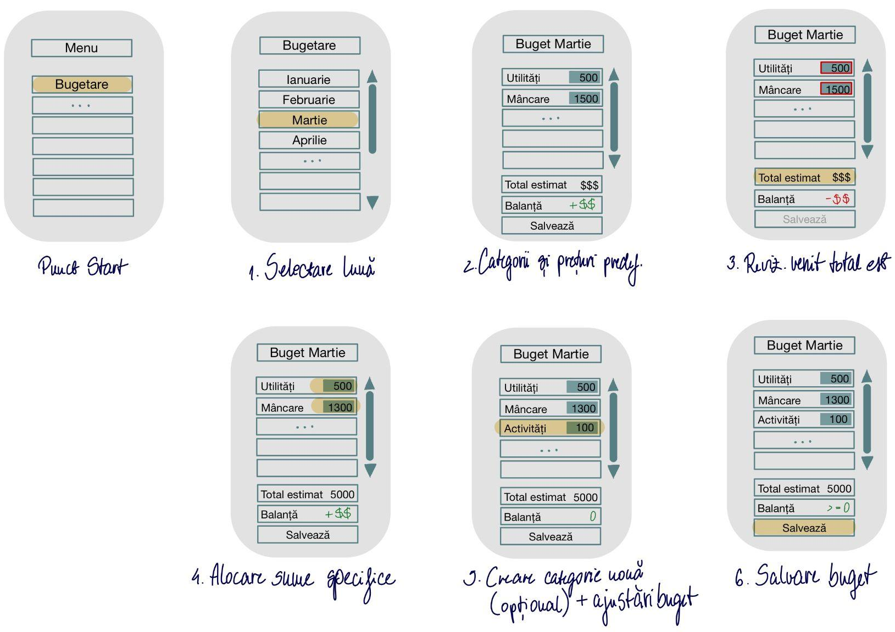
  - Utilizatorul salvează bugetul lunar.
Figura 1: Prototip sarcina 1 - configurare buget lunar

Sarcina 2: Înregistrarea unei tranzacții (cheltuieli) și alocarea ei detaliată
- Utilizatori: Părinte, Copil (doar în contul propriu).
- Pași (sub-sarcini):
  - Inițiază adăugarea unei noi tranzacții.
  - Introduce suma exactă a tranzacției (ex: 150.45 RON).
  - Selectează tipul (Cheltuială).
  - Selectează data tranzacției (implicit este data curentă).
  - Selectează categoria de buget principală (ex: "Cumpărături supermarket").
  - (Opțional, pentru complexitate) Bifează opțiunea de a "împărți" tranzacția.
  - (Dacă e împărțită) Alocă 100 RON la "Mâncare" și 50.45 RON la "Produse curățenie".
  - Adaugă o scurtă descriere (ex: "Cumpărături săptămânale").
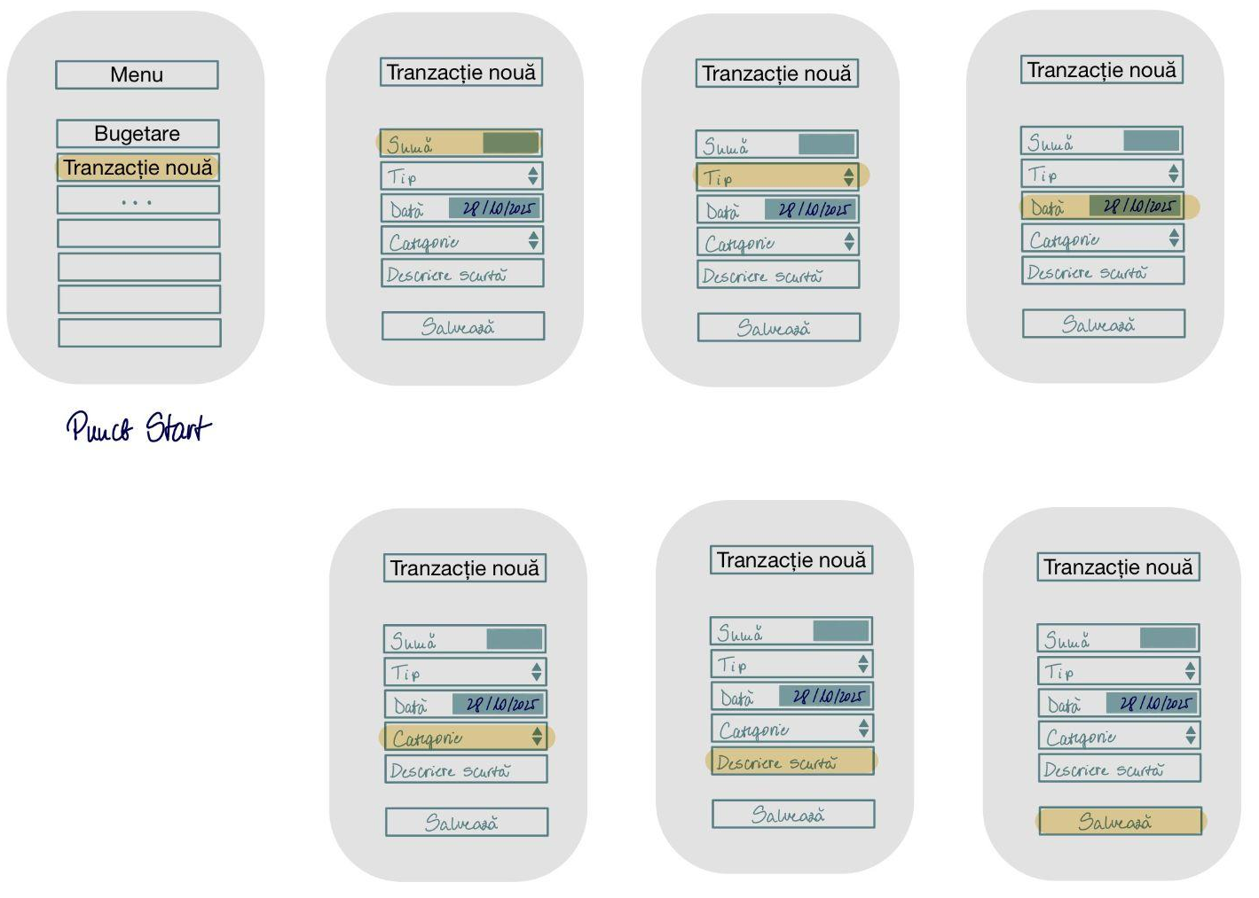
  - Confirmă și salvează tranzacția.
Figura 2: Prototip sarcina 2 - Înregistrarea unei tranzacții

Sarcina 3: Analiza discrepanțelor dintre bugetul planificat și cheltuielile reale
- Utilizatori: Părinte.
- Pași (sub-sarcini):
  - Accesează secțiunea de analiză a bugetului.
  - Sistemul afișează automat luna curentă.
  - Utilizatorul vizualizează o listă a tuturor categoriilor de buget.
  - Pentru fiecare categorie, sistemul afișează: Suma Bugetată, Suma Cheltuită și Diferența (ex: "Mâncare": Bugetat 1500, Cheltuit 1000, Rămas 500).
  - Sistemul evidențiază vizual categoriile care au depășit bugetul (ex: culoare roșie, bară de progres depășită).
  - Utilizatorul selectează o categorie specifică (ex: "Mâncare") pentru a vedea toate tranzacțiile individuale care compun suma cheltuită.
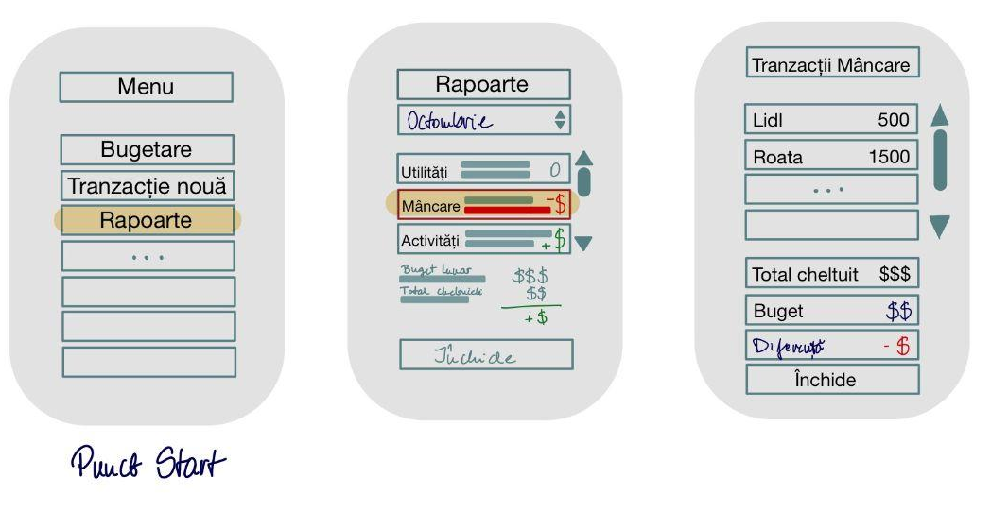
  - Utilizatorul identifică motivul depășirii (ex: "prea multe comenzi la restaurant").
Figura 3: Prototip sarcina 3 - Analiza discrepanțelor dintre buget și cheltuieli

Sarcina 4: Configurarea accesului și alocației lunare pentru un copil
- Utilizatori: Părinte (Administrator).
- Pași (sub-sarcini):
  - Navighează la secțiunea de gestionare a membrilor familiei.
  - Selectează opțiunea de a adăuga un membru nou.
  - Definește rolul ca "Copil (Utilizator Junior)".
  - Introduce datele de bază ale copilului (ex: nume, date de autentificare simple).
  - Setează suma alocației lunare (ex: 100 RON).
  - Stabilește data la care alocația se transferă automat în contul virtual al copilului (ex: "în data de 1 a fiecărei luni").
  - Definește permisiuni (ex: "Necesită aprobare pentru cheltuieli mai mari de 20 RON").
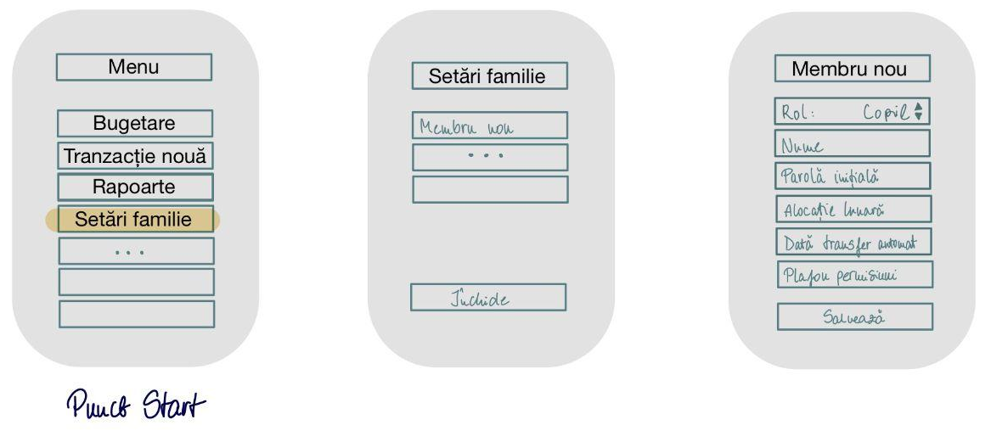
  - Salvează configurarea contului de copil.
Figura 4: Prototip sarcina 4 - Configurare alocație pentru copil

Sarcina 5: Crearea și monitorizarea unui obiectiv de economii (pentru copil)
- Utilizatori: Copil (Utilizator Junior).
- Pași (sub-sarcini):
  - Selectează opțiunea de a crea un nou obiectiv.
  - Introduce numele obiectivului (ex: "Joc video nou").
  - Introduce suma totală necesară (ex: 250 RON).
  - (Opțional) Adaugă o imagine sau o poză relevantă pentru obiectiv.
  - Salvează obiectivul.
  - Sistemul afișează obiectivul creat într-un mod vizual atractiv (ex: o bară de progres colorată).
  - Copilul decide să aloce o parte din alocația curentă (ex: 30 RON) către acest obiectiv.
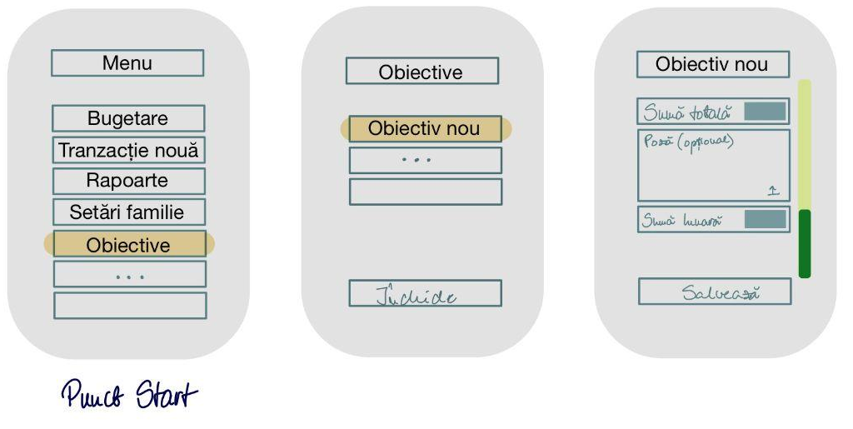
  - Sistemul actualizează vizual progresul și afișează un mesaj de încurajare.
Figura 5: Prototip sarcina 5 - Creare obiectiv economii

Sarcina 6: Definirea unei sarcini (task) pentru copil, cu recompensă financiară
- Utilizatori: Părinte (Administrator).
- Pași (sub-sarcini):
  - Navighează la profilul copilului și selectează "Sarcini".
  - Creează o sarcină nouă.
  - Introduce descrierea sarcinii (ex: "Plimbat cainele timp de o săptămână").
  - Setează recompensa financiară (ex: 15 RON).
  - Setează un termen limită (opțional).
  - Alocă sarcina copilului.
  - (Mai târziu) Copilul marchează sarcina ca "Finalizată".
  - Părintele primește o notificare, verifică și "Aprobă" finalizarea.
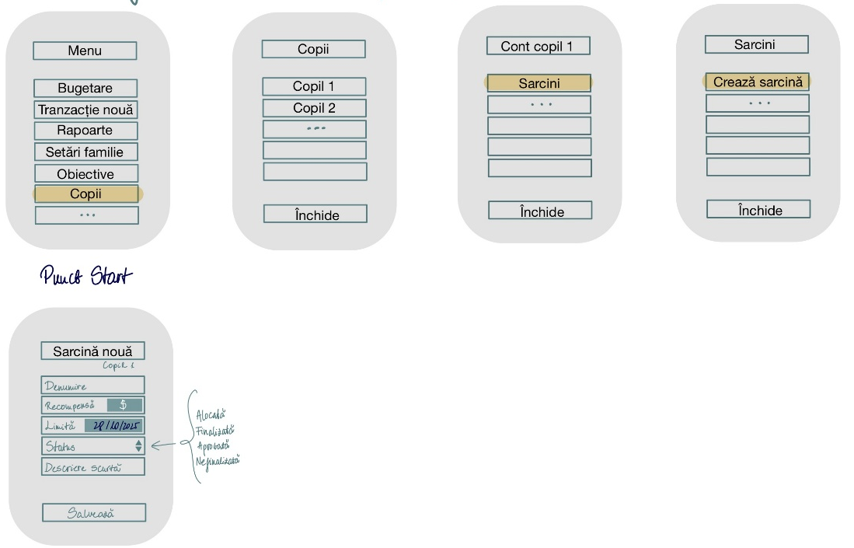
  - Suma de 15 RON este transferată automat din contul principal al familiei în contul virtual al copilului.
Figura 6: Prototip sarcina 6 - Definirea unei sarcini (task) pentru copil

Sarcina 7: Revizuirea și ajustarea (reconcilierea) bugetului la final de lună
- Utilizatori: Părinte (Administrator).
- Pași (sub-sarcini):
  - Accesează raportul lunii încheiate.
  - Sistemul afișează Venituri Totale, Cheltuieli Totale și Balanța Finală (ex: +250.80 RON).
  - Utilizatorul verifică dacă mai există tranzacții neînregistrate (le adaugă manual dacă e cazul, ex: o factură uitată).
  - Sistemul recalculează balanța (ex: +210.50 RON).
  - Utilizatorul compară balanța finală din aplicație cu balanța reală din contul bancar (ex: 210.00 RON), identificând o eroare de 0.50 RON (sub ținta de 10 RON).
  - Utilizatorul selectează opțiunea "Închide luna".
  - Sistemul întreabă ce să facă cu surplusul de 210.50 RON.
  - Utilizatorul alege "Transferă către Obiectivul de Economii 'Vacanță'".
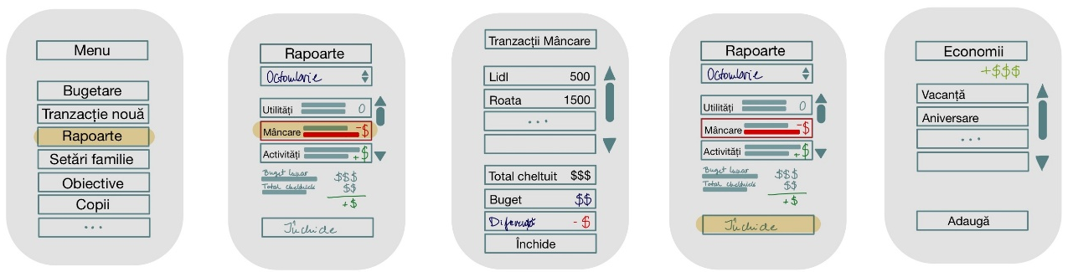
  - Bugetul lunii este marcat ca "Închis/Reconciliat"..
Figura 7: Prototip sarcina 7 - Revizuirea și ajustarea (reconcilierea) bugetului la final de lună

Sarcina 8: (Din perspectiva Părintelui) Revizuirea și aprobarea unei cheltuieli a copilului
- Utilizatori: Părinte (Administrator).
- Pași (sub-sarcini):
  - Accesează notificarea "Copilul X dorește să cheltuie 30 RON".
  - Vizualizează detaliile tranzacției (sumă, descriere: "Carte de benzi desenate").
  - Verifică balanța curentă a alocației copilului (ex: "Are 40 RON disponibili").
  - Utilizatorul are opțiunile "Aprobă" sau "Respinge".
  - Utilizatorul selectează "Aprobă".
  - (Alternativ) Utilizatorul selectează "Respinge" și adaugă un motiv scurt (ex: "Am discutat că economisești pentru jocul video").
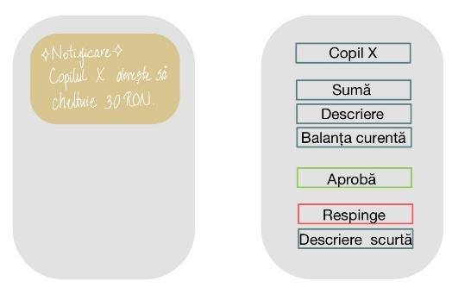
  - Suma este scăzută din contul copilului (dacă e aprobată) sau cererea este anulată (dacă e respinsă).
Figura 8: Prototip sarcina 8 - Revizuirea și aprobarea unei cheltuieli a copilului

Sarcina 9: Planificarea unei cheltuieli viitoare majore (ex: vacanță, reparație)
- Utilizatori: Părinte (Administrator).
- Pași (sub-sarcini):
  - Creează un nou obiectiv de economii.
  - Introduce numele (ex: "Vacanță Grecia 2026").
  - Setează suma țintă (ex: 8000 RON).
  - Setează data țintă (ex: 01.07.2026).
  - Sistemul calculeaza automat suma necesară de economisit lunar (ex: 400 RON/lună, dacă mai sunt 20 de luni).
  - Utilizatorul configurează o "alocare automată" (opțional), prin care 400 RON sunt transferați din venitul principal în acest fond la începutul fiecărei luni.
  - Salvează obiectivul.
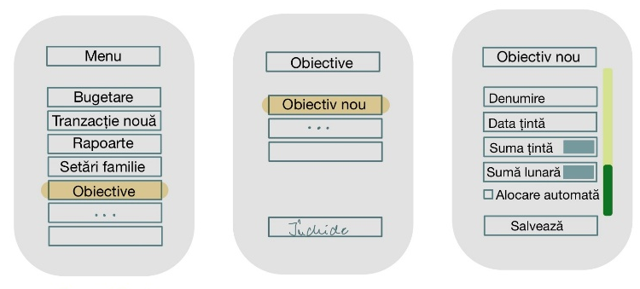
  - Monitorizează progresul acestui obiectiv pe ecranul principal.
Figura 9: Prototip sarcina 9 - Planificarea unei cheltuieli viitoare majore

Sarcina 10: Înregistrarea și sincronizarea veniturilor între parteneri
- Utilizatori: Părinte (Administrator).
- Pași (sub-sarcini):
  - (Părintele 1) Accesează secțiunea "Venituri".
  - Selectează "Adaugă venit".
  - Introduce suma (ex: 4500 RON), sursa (ex: "Salariu Părinte 1") și data.
  - Bifează opțiunea "Venit recurent" (lunar, la data de 10).
  - Salvează venitul.
  - Sistemul salvează datele și le sincronizează automat în cloud (dacă există conexiune).
  - (Părintele 2) Deschide aplicația pe propriul dispozitiv.
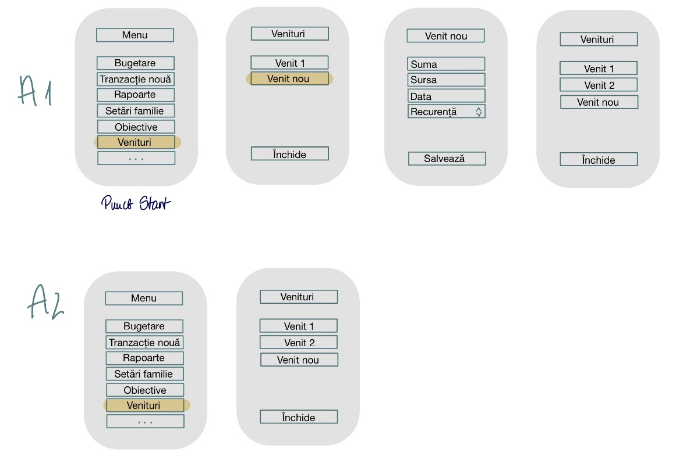
  - Vizualizează venitul total al familiei actualizat cu suma adăugată de Părintele 1.
Figura 10: Prototip sarcina 10 - Înregistrarea și sincronizarea veniturilor între parteneri

Sarcina 11: Setarea unei alerte pentru atingerea unui prag critic al bugetului
- Utilizatori: Părinte (Administrator).
- Pași (sub-sarcini):
  - Navighează la setările bugetului pentru luna curentă.
  - Selectează o categorie specifică (ex: "Restaurant și Comenzi").
  - Selectează opțiunea "Setează Alertă".
  - Definește pragul (ex: 70%).
  - Salvează alerta.
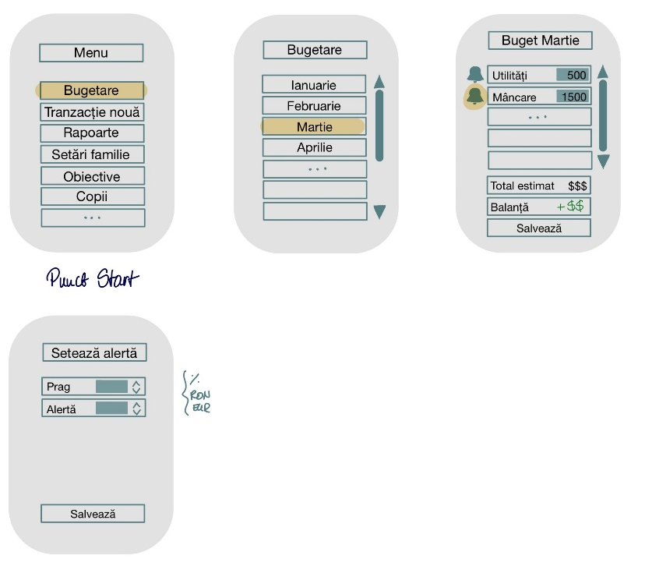
  - (Mai târziu, în cursul lunii) Când cheltuielile pe acea categorie ajung la 90% din buget, utilizatorul primește o notificare (ex: "Atenție! Mai ai doar 30 RON rămași în bugetul de 'Restaurant' luna aceasta.").
Figura 11: Prototip sarcina 11 - Setarea unei alerte pentru atingerea unui prag critic al bugetului

Sarcina 12: Generarea și exportarea unui raport sumarizat de "Cash Flow"
- Utilizatori: Părinte (Administrator).
- Pași (sub-sarcini):
  - Accesează secțiunea de Rapoarte.
  - Selectează tipul raportului: "Flux de numerar (Cash Flow)".
  - Selectează perioada de timp (ex: "Ultimele 6 luni").
  - Sistemul generează un grafic sau un tabel care arată, pentru fiecare lună: Venituri Totale, Cheltuieli Totale și Balanța Netă.
  - Utilizatorul analizează evoluția balanței nete.
  - Selectează opțiunea "Exportă".
  - Alege formatul dorit (ex: PDF sau CSV).
  - Sistemul generează fișierul și îl salvează pe dispozitivul utilizatorului.
Figura 12: Prototip sarcina 12 - Generarea și exportarea unui raport sumarizat de "Cash Flow"
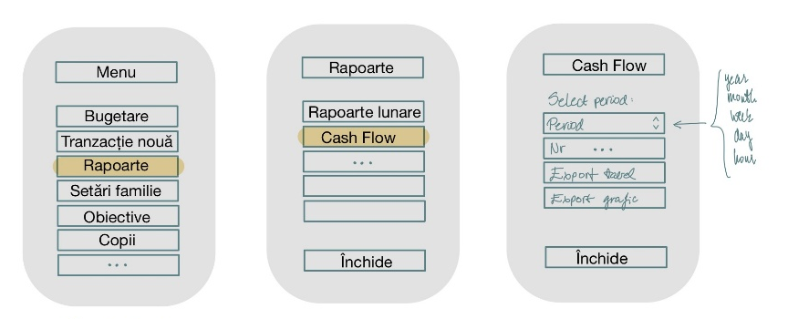

Etapa 5: Scenarii pentru sarcinile utilizator
Conform specificațiilor, pentru fiecare sarcină am dezvoltat două scenarii (unul standard/de succes și unul alternativ/de eroare sau complexitate ridicată).
  - Sarcina 1: Configurarea bugetului lunar detaliat al familiei
Referință sarcină: | Referință prototip:
Scenariul 1.1: Configurare standard la început de lună (Succes)
- Utilizator: Părinte (Maria).
- Context: Acasă, pe 1 a lunii, dorește să seteze bugetul pentru luna curentă.
- Intenție: Să aloce veniturile salariale (5000 RON) către categoriile principale.
- Pași:
  - Maria deschide aplicația și apasă pe butonul "Bugetare" din meniul principal.
  - Selectează luna "Martie" din listă.
  - Sistemul afișează categoriile cu valoare 0 sau valori implicite.
  - Maria apasă pe câmpul din dreptul categoriei "Mâncare" și introduce "1500" de la tastatură.
  - Sistemul actualizează "Total estimat" și culoarea balanței rămâne verde (pozitivă).
  - Apasă "Salvează".
  - Reacție sistem: Afișează un mesaj "Buget salvat cu succes" și revine la ecranul de sumar.
Scenariul 1.2: Depășirea veniturilor disponibile (Eroare/Avertisment)
- Utilizator: Părinte (Maria).
- Context: Încearcă să aloce sume nerealiste pentru vacanță.
- Pași:
  - În ecranul de bugetare, Maria introduce suma "4000 RON" la categoria "Vacanță", deși venitul total este 5000 RON și a alocat deja 2000 RON la alte categorii.
  - Reacție sistem: Câmpul "Balanță" devine roșu și afișează "-1000 RON".
  - Sistemul dezactivează temporar butonul de "Salvează" sau afișează un "pop-up" de avertizare: "Atenție, ai depășit venitul total estimat!".
  - Maria ajustează suma la "Vacanță" la "800 RON".
  - Balanța devine pozitivă (+200 RON economii), iar sistemul permite salvarea.
Motivarea design-ului: S-a ales feedback-ul vizual imediat (coduri de culoare roșu/verde) conform principiului Visibility of system status (Nielsen), pentru a preveni erorile înainte ca utilizatorul să finalizeze acțiunea.

  - Sarcina 2: Înregistrarea unei tranzacții și alocarea ei
Referință sarcină: | Referință prototip:
Scenariul 2.1: Înregistrare rapidă a unei cheltuieli (Succes)
- Utilizator: Părinte (Andrei).
- Context: În grabă, la ieșirea din supermarket.
- Pași:
  - Andrei apasă butonul "Tranzacție nouă" din meniul principal (Home).
  - Introduce suma "150.45".
  - Sistemul are pre-selectată data curentă.
  - Selectează categoria "Mâncare" din dropdown.
  - Apasă "Salvează".
  - Reacție sistem: Tranzacția este adăugată în listă și bugetul categoriei "Mâncare" scade automat.
Scenariul 2.2: Tranzacție complexă cu împărțire (Split)
- Utilizator: Părinte (Andrei).
- Context: A cumpărat hrană și detergenți pe același bon.
- Pași:
  - În ecranul "Tranzacție nouă", introduce suma totală "200 RON".
  - Utilizatorul observă opțiunea "Împarte tranzacția" (nefigurat explicit în prototipul v1, dar necesar conform sarcinilor ) și o activează.
  - Sistemul deschide două câmpuri de sumă.
  - Andrei introduce 150 RON la categoria "Mâncare" și 50 RON la "Curățenie".
  - Sistemul validează că suma parțială (150+50) este egală cu totalul (200).
  - Andrei salvează.
Motivarea design-ului: Utilizarea valorilor implicite (data curentă) reduce efortul cognitiv și fizic al utilizatorului (Legea lui Fitts), esențial pentru utilizarea mobilă "on-the-go".

  - Sarcina 5: Crearea unui obiectiv de economii
Referință sarcină: | Referință prototip:
Scenariul 5.1: Copilul setează un obiectiv nou (Succes)
- Utilizator: Copil (Matei, 12 ani).
- Context: A văzut un joc video și vrea să strângă bani.
- Pași:
  - Matei intră în contul său și apasă "Obiectiv nou".
  - Scrie la nume: "Joc FIFA".
  - Introduce suma țintă: "300".
  - Sistemul afișează o bară de progres goală (0%).
  - Apasă "Salvează".
  - Reacție sistem: Obiectivul apare pe ecranul principal cu o iconiță sugestivă (vizual atractiv).
Scenariul 5.2: Modificarea obiectivului și alocarea banilor
- Utilizator: Copil (Matei).
- Context: A primit alocația și vrea să pună bani la obiectiv.
- Pași:
  - Matei selectează obiectivul "Joc FIFA".
  - Apasă butonul "Adaugă bani" (din interfața detaliată a obiectivului).
  - Selectează suma de "50 RON" din soldul disponibil.
  - Sistemul animează bara de progres care se umple parțial și afișează un mesaj motivațional: "Bravo! Mai ai puțin!".
Motivarea design-ului: Pentru utilizatorii copii, interfața folosește Gamification (bare de progres, feedback pozitiv imediat) pentru a menține motivația și a educa, conform profilului utilizatorului.

  - Sarcina 8: Aprobarea unei cheltuieli a copilului
Referință sarcină: | Referință prototip: (adaptat pentru notificări)
Scenariul 8.1: Aprobare directă din notificare
- Utilizator: Părinte (Maria).
- Context: Primește o notificare pe telefon în timp ce este la serviciu.
- Pași:
  - Maria vede notificarea: "Matei solicită aprobare pentru 30 RON - Librărie".
  - Apasă pe notificare și este dusă direct în ecranul de detaliu al tranzacției.
  - Verifică balanța copilului afișată în același ecran ("Disponibil: 50 RON").
  - Apasă butonul verde "Aprobă".
  - Reacție sistem: Tranzacția este marcată ca finalizată, iar banii sunt scăzuți din contul virtual al copilului.
Scenariul 8.2: Respingere cu motivare
- Utilizator: Părinte (Maria).
- Context: Copilul vrea să cumpere dulciuri în exces.
- Pași:
  - Maria deschide cererea "30 RON - Dulciuri".
  - Apasă butonul roșu "Respinge".
  - Sistemul deschide un câmp de text opțional pentru "Motiv".
  - Maria scrie "Ai mâncat deja dulciuri azi".
  - Apasă "Trimite".
  - Reacție sistem: Copilul primește o notificare cu refuzul și explicația educativă.
Motivarea design-ului: Mecanismul de aprobare oferă părintelui Control and Freedom (Nielsen), permițând supervizarea fără a bloca total accesul copilului la aplicație.

Etapa 6: Raport de evaluare prin simulare
Evaluarea se bazează pe parcurgerea cognitivă (Cognitive Walkthrough) a prototipului din Etapa 4, răspunzând la întrebările din barem.

Evaluarea sarcinilor alese
  - Evaluare Sarcina 1: Configurarea bugetului (Părinte)
Pas evaluat: Introducerea sumelor pe categorii în ecranul "Buget Martie".
- Va încerca utilizatorul să îndeplinească acțiunea?
  - Da. Câmpurile sunt listate clar (Utilități, Mâncare) cu casete de input alăturate. Intenția este evidentă.
- Va observa utilizatorul controlul corect?
  - Da. Caseta de input este poziționată logic lângă eticheta categoriei.
- Va observa utilizatorul dacă activarea controlului are efectul dorit?
  - Da/Parțial. Conform prototipului, există un câmp "Balanță" jos. Utilizatorul vede efectul doar dacă privește în partea de jos a ecranului după fiecare tastare.
- Există un alt element care ar putea fi selectat greșit?
  - Nu. Butoanele de săgeți (sus/jos) par a fi pentru scroll, nu intră în conflict cu input-ul de text.
- Va înțelege utilizatorul răspunsul aplicației?
  - Da. Dacă balanța se actualizează numeric.
Probleme identificate & Îmbunătățiri:
- Problemă: Dacă lista de categorii este lungă, câmpul "Balanță" din josul paginii ar putea ieși din ecran (necesită scroll), iar utilizatorul nu vede impactul bugetării în timp real.
- Îmbunătățire: Fixarea zonei de "Total estimat / Balanță" în partea de jos a ecranului (sticky footer) sau în partea de sus, pentru a fi mereu vizibilă.

  - Evaluare Sarcina 2: Înregistrarea unei tranzacții (Părinte/Copil)
Pas evaluat: Salvarea tranzacției.
- Va încerca utilizatorul să îndeplinească acțiunea?
  - Da. Butonul "Salvează" este prezent.
- Va observa utilizatorul controlul corect?
  - Da. Este poziționat la finalul formularului.
- Va observa utilizatorul dacă activarea controlului are efectul dorit?
  - Da. Ecranul ar trebui să se închidă și să revină la lista de tranzacții.
- Există un alt element care ar putea fi selectat greșit?
  - Risc mediu. Dacă utilizatorul vrea să anuleze, nu există un buton clar de "Anulează" sau "X" în prototipul din Figura 2, doar meniul de navigare. Ar putea apăsa greșit pe o categorie din meniu.
- Va înțelege utilizatorul răspunsul aplicației?
  - Da, prin schimbarea ecranului.
Probleme identificate & Îmbunătățiri:
- Problemă: Lipsa unui buton clar de ieșire/anulare în cazul în care utilizatorul s-a răzgândit.
- Îmbunătățire: Adăugarea unui buton "X" în colțul de sus sau a unui buton secundar "Anulează" lângă "Salvează".

  - Evaluare Sarcina 5: Creare obiectiv economii (Copil)
Pas evaluat: Introducerea sumei totale pentru obiectiv.
- Va încerca utilizatorul să îndeplinească acțiunea?
  - Da. Câmpul "Sumă totală" este explicit.
- Va observa utilizatorul controlul corect?
  - Da.
- Va observa utilizatorul dacă activarea controlului are efectul dorit?
  - Parțial. Prototipul arată o bară verticală verde lângă câmpuri. Nu este clar dacă bara se actualizează în timp ce copilul scrie suma.
- Există un alt element care ar putea fi selectat greșit?
  - Nu. Interfața este foarte simplă.
- Va înțelege utilizatorul răspunsul aplicației?
  - Da.
Probleme identificate & Îmbunătățiri:
- Problemă: Pentru un copil, introducerea numerică poate fi abstractă.
- Îmbunătățire: Adăugarea unor sugestii vizuale sau butoane rapide (+10, +50) sau validarea vizuală a sumei (ex: "Asta înseamnă 3 alocații lunare") pentru a crește gradul de înțelegere al copilului.

  - Evaluare Sarcina 8: Aprobare cheltuială (Părinte)
Pas evaluat: Verificarea balanței copilului înainte de aprobare.
- Va încerca utilizatorul să îndeplinească acțiunea?
  - Nu neapărat. În descrierea pașilor, părintele trebuie să verifice balanța. În prototipul vizual, această informație nu este evidentă în ecranul de notificare/tranzacție.
- Va observa utilizatorul controlul corect?
  - Nu. Prototipul nu afișează explicit "Sold curent Copil" în fereastra de aprobare a tranzacției.
- Va observa utilizatorul dacă activarea controlului are efectul dorit?
  - N/A (pas informațional).
- Există un alt element care ar putea fi selectat greșit?
  - Utilizatorul ar putea aproba "orbește" fără să știe dacă există fonduri.
- Va înțelege utilizatorul răspunsul aplicației?
  - Dacă aprobă și soldul e insuficient, ar putea primi o eroare neașteptată.
Probleme identificate & Îmbunătățiri:
- Problemă critică: Lipsa informației contextuale (Soldul copilului) în momentul deciziei (Decision Point).
- Îmbunătățire: Afișarea obligatorie a soldului disponibil al copilului chiar sub suma cerută spre aprobare (ex: "Solicită 30 RON. Disponibil: 45 RON").

Rezumatul îmbunătățirilor propuse pentru Etapa 7 (Prototipizare High-Level):
- Feedback vizual persistent: Zona de Balanță/Total să fie "sticky" (fixă) pe ecran.
- Navigare și ieșire (User Control): Adăugarea butoanelor de "Anulare" explicite în formulare.
- Context decizional: Afișarea soldurilor disponibile în ecranele de aprobare tranzacții.
- Adaptare pentru copii: Elemente vizuale ajutătoare la introducerea sumelor.
Ce pot face pentru tine mai departe? Dorești să detaliem structura pentru Etapa 7 (Prototipizarea de nivel înalt) și să schițăm cum ar trebui să arate interfața "sticky" sau elementele de gamification pentru copii?

